

Relatório de SGRAI

**Grupo 46**

José Mota (1161263)

Pedro Real (1170689)

João Flores (1171409)

Patrick Timas (1171352)

**Introdução**

O objetivo do trabalho da unidade curricular de SGRAI era o desenvolvimento de uma aplicação de computação gráfica. Esta aplicação foi desenvolvido em Three.js, que consiste numa biblioteca Javascript/API usada para demonstrar e criar gráficos 3D animados em um navegador web. Foi proposto produzir um “chão de fábrica” e ainda algumas outras funcionalidades.

**Técnicas utilizadas para a representação da fábrica**

Na modelação/importação de objetos utilizou-se objetos do tipo GLTF. Utilizou-se uma biblioteca do Three.js (GLTFLoader) que permite importar objetos

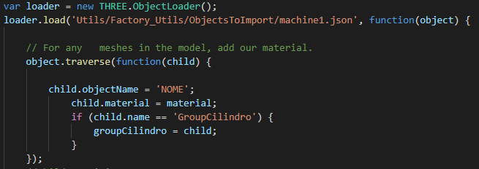

Figura Importação de objetos

Utilizou-se o controlo de câmera OrbitControls importando uma biblioteca do Three.js que permite que a câmera orbite em torno de um alvo.



Figura Orbit Controls

Para a possibilidade de alteração do chão de fábrica, utilizou-se widgets utilizando a biblioteca do three.js , dat.gui

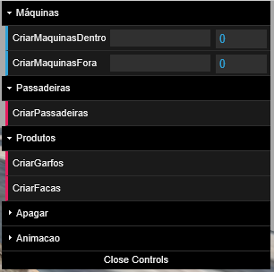

Figura Widgets

Para a iluminação do chão de fábrica, utilizou-se luzes spotlight. Foi necessário 4 luzes para que os variados objetos na cenas estivessem bem iluminados.



Figura Luzes - Spotlight

Consegiu-se ainda colocar tooltips :

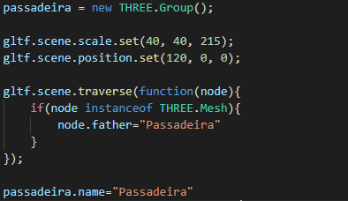

Figura tooltips

Estas tooltips indicam os objetos quando o rato passa por cima dos mesmos.

**Conclusão**

Apesar de várias dificuldades durante o decorrer do trabalho, consegiu-se realizar a maioria dos requisitos solicitados.

**Bibliografia**:

-https://threejs.org/